|  |  |  |  |
| --- | --- | --- | --- |
| **Adı:** |  | **…………………. İmam Hatip Lisesi** |  |
| **Soyadı:** |  | **………………. Eğitim Öğretim Yılı** | Tarih: ……/……/ 202.. |
| **Sınıfı:** |  | **Arapça** | Aldığı Not |
| **No:** |  | **9.Sınıf 1.Dönem 2. Yazılı / Sınav Soruları** |  |

1. **Aşağıda verilen Türkçe saatlerin Arapçalarını yazınız. (12p)**

**Saat 05:30 …………………………………………………. Saat 10:00……………………………………………………………**

**Saat 01:00 …………………………………………………. Saat 03:20 ………………………………………………………….**

1. **Aşağıda verilen tabloda fotoğraflara uygun Müzekker-Müennes uyumlu sayılar ile doldurunuz.(10p)**

|  |  |  |  |  |  |  |  |  |  |
| --- | --- | --- | --- | --- | --- | --- | --- | --- | --- |
| عَشر | تِسْع | ثَمان | سَبْع | سِتّ | خَمْس | أرْبَع | ثَلاث | اثْنان | وَاحِد |
| عَشرَة | تِسْعَة | ثَمانِيَة | سَبْعَة | سِتَّة | خَمْسَة | أرْبَعَة | ثَلاثَة | اثْنَتان | وَاحِدة |
|  | |  | |  | |  | |  | |

1. **Aşağıda verilen Kişi zamirlerinin Arapça karşılıklarını yazınız.(8 p)**

**Biz……… Sen……… O (kız) ………… Ben………**

1. **Aşağıda verilen Arapça renklerin Türkçelerini yazınız.(5p)**

|  |  |  |  |  |
| --- | --- | --- | --- | --- |
| ابيض…… | **……….** | **………..صفراء** | **…………** | **………….** |

1. **Aşağıda verilen ifadeleri (** ـهُ **-** ـكَ-ـهَا-ـِي -ـنَا **-) Bitişik zamirleri kullanarak Arapça karşılıklarını yazınız(8p)**

Kitabımız:……………… Kitabın:…………………….

Kitabım:………………… Kitabı(erkek):………………….

1. **Arapçası verilen cümleleri tercüme ediniz (15 puan)**

……………………………………………………………………..

 ……………………………………………………………………

…………………………………………………………………….

1. **Harfi cerlerden beş tanesini anlamlarıyla birlikte yazınız.(10puan)**

|  |  |  |  |  |
| --- | --- | --- | --- | --- |
|  |  |  |  |  |

1. **Aşağıdaki boşluklara 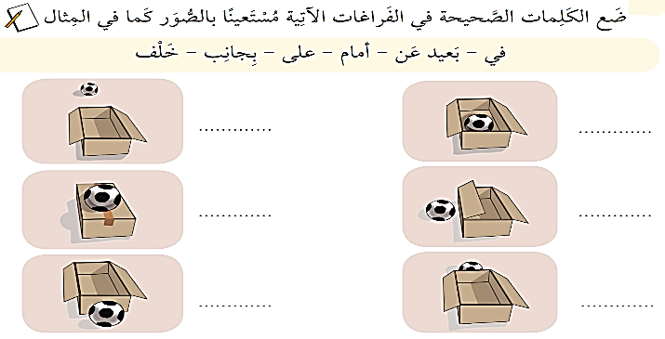 uygun Yer yön zarflarını getiriniz.(12P**

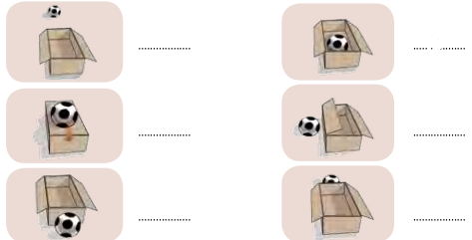

1. **Resimlerle kelimeleri altlarına sayı yazarak eşleştiriniz.(10 puan)**

|  |  |  |  |  |  |  |  |  |  |
| --- | --- | --- | --- | --- | --- | --- | --- | --- | --- |
|  |  |  |  |  |  |  |  |  |  |
|  |  |  |  |  |  |  |  |  |  |
|  | C:\Users\emin aytaç\Desktop\Resim1.png | C:\Users\emin aytaç\Desktop\Resim1.png | C:\Users\emin aytaç\Desktop\Resim1.png | C:\Users\emin aytaç\Desktop\Resim1.png | C:\Users\emin aytaç\Desktop\Resim2.png | C:\Users\emin aytaç\Desktop\Resim17.png | C:\Users\emin aytaç\Desktop\Resim1.png | C:\Users\emin aytaç\Desktop\Resim1.png | C:\Users\emin aytaç\Desktop\Resim1.png |
| 1 | 2 | 3 | 4 | 5 | 6 | 7 | 8 | 9 | 10 |

1. **Aşağıda verilen boşluklara** **-** **-** **-** **-** **-**  **bu eklerden uygun olanı getiriniz.10P**

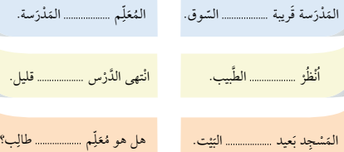

**Başarılar Dilerim☺**

***DİĞER SINAVLAR İÇİN TIKLAYINIZ.***

